Тема: Перпендикулярність прямих у просторі. Перпендикулярність прямої і площини.
Мета: розглянути поняття перпендикулярності прямих на площині і у просторі; увести означення перпендикулярності прямої на площині; розглянути ознаку перпендикулярності прямої і площини; розглянути залежності (властивості) взаємно перпендикулярних прямих і площин; розвивати вміння виконувати стереометричні побудови.

Хід уроку
- Організаційний етап
- Привітання
- Перевірка присутніх на уроці
- Налаштування на роботу

- Вивчення нового матеріалу

// Перпендикулярність прямих у просторі
На площині | У просторі
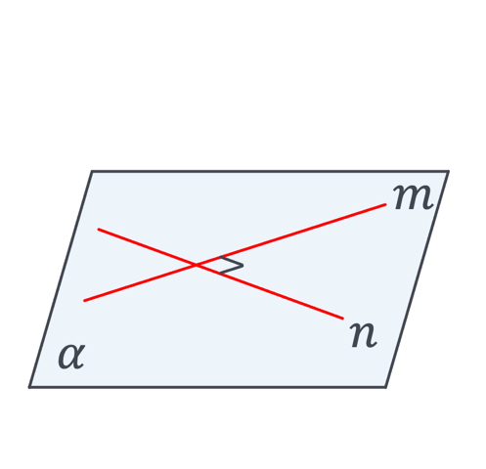 | 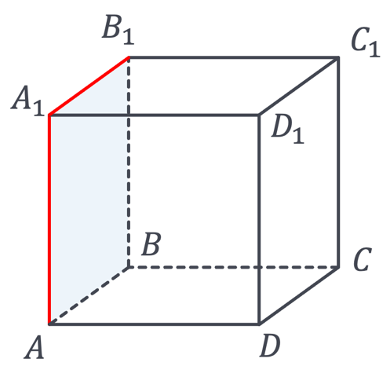 | 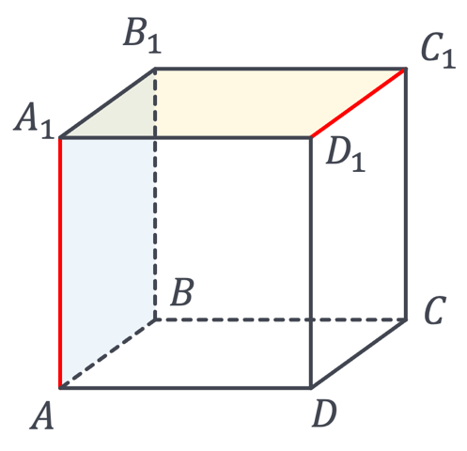
$$m⊥n$$ | $$AA_{1}⊥A_{1}B_{1}$$ | $$AA_{1}⊥D_{1}C_{1}$$
Лежать в одній площині | Лежать в одній площині | Лежать в різних площинах

// Означення перпендикулярності прямої і площини

 |   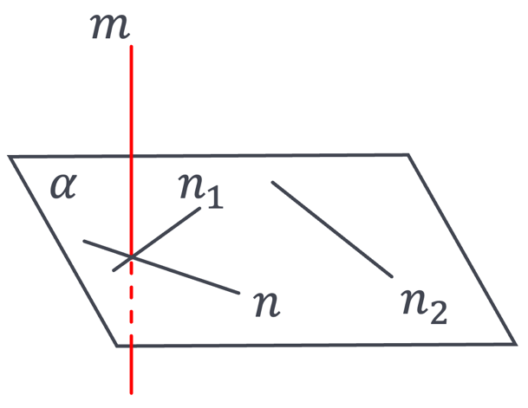
Пряма перпендикулярна до площини, якщо вона перетинає цю площину і перпендикулярна до будь-якої прямої, яка лежить у цій площині.
$$m⊥α→m⊥n,m⊥n_{1},m⊥n_{2}$$
$n$ – будь-яка пряма, що лежить у площині $α$
// Ознака перпендикулярності прямої і площини
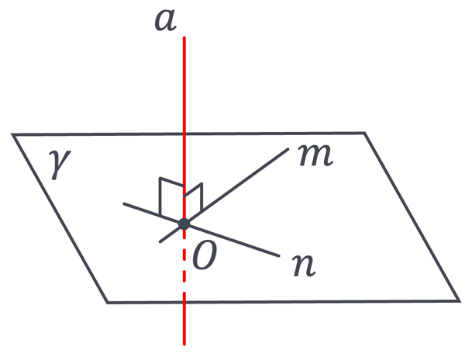
Якщо пряма, яка перетинає площину, перпендикулярна до двох прямих цієї площини, що проходять через точку перетину, то вона перпендикулярна і до площини.
$$\left.\begin{aligned}a⊥m \\ a⊥n \\ m∈γ, n∈γ \\ m∩n=O\end{aligned}\right|→a⊥γ$$

// Властивості взаємно перпендикулярних прямих і площин
 | 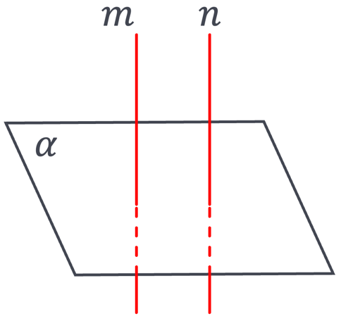
Якщо одна з двох паралельних прямих перпендикулярна до площини, то й друга пряма перпендикулярна до цієї площини. | 1) | Якщо $m∥n$ і $m⊥α$, то $n⊥α$
Дві прямі, перпендикулярні до однієї площини, паралельні. | 2) | Якщо $m⊥α$ і $n⊥α$, то $m∥n$

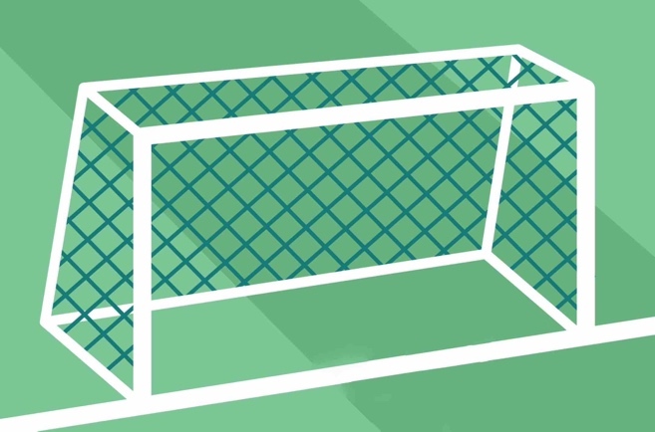 | Приклад 1  Скільки перпендикулярних перетинів прямих можна нарахувати на прикладі футбольних воріт?  Відповідь: можна нарахувати 12 прямих кутів (всі кути демонструються в презентації).

- Розвʼязування завдань
№1
Точки $M$ і $N$ – середини сторін $AB$ і $BC$ трикутника $ABC$ відповідно. Пряма $PM$ перпендикулярна до площини $ABC$. Чи можна зʼясувати, трикутник $PMN$ – прямокутний чи ні? Поясніть свою думку. | 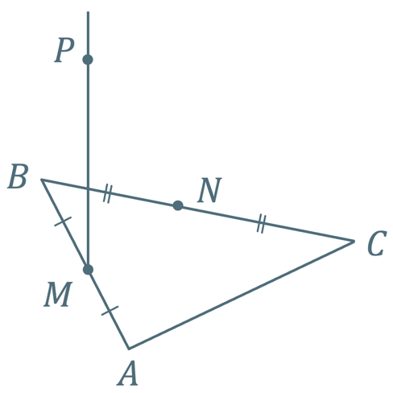

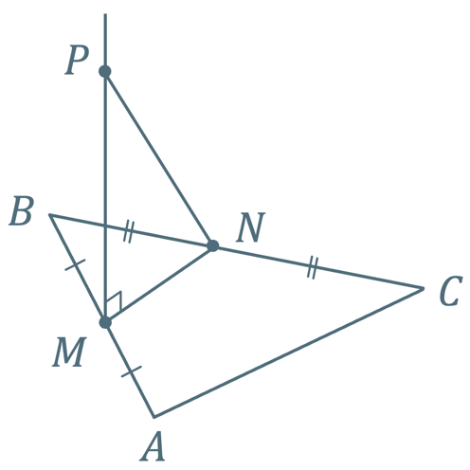 | Відповідь: за означенням перпендикулярної прямої, пряма $PM$ перпендикулярна до будь-якої прямої площини $ABC$, отже $PM⊥MN$ тому $∆PMN$ – прямокутний.

№2
2.1 | Визначте розташування прямої до площини круга, якщо ця пряма перпендикулярна до двох його діаметрів. Зробіть відповідну побудову.
2.2 | $ABCD$ – трапеція, $MA⊥\left(ABC\right)$, $MA∥NC$. Визначте розташування прямої $NC$ до площини трапеції. |  | 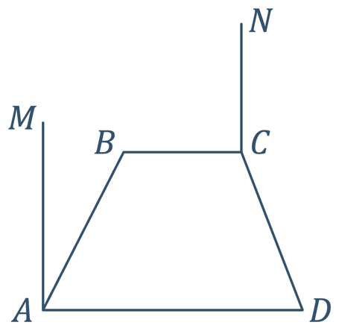

Розвʼязання:
2.1 | Дана пряма буде перпендикулярною до площини круга за ознакою перпендикулярності прямої і площини. | 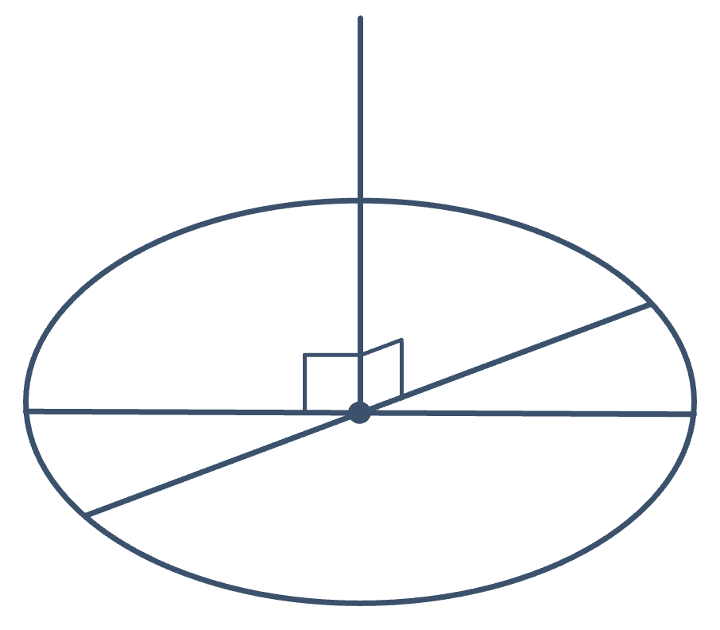
2.2 | $NC⊥\left(ABC\right)$ за властивістю 1 взаємно перпендикулярних прямих і площин.

№3
Доведіть, що через будь-яку точку простору $M$ можна побудувати площину, перпендикулярну до даної прямої $m$. | 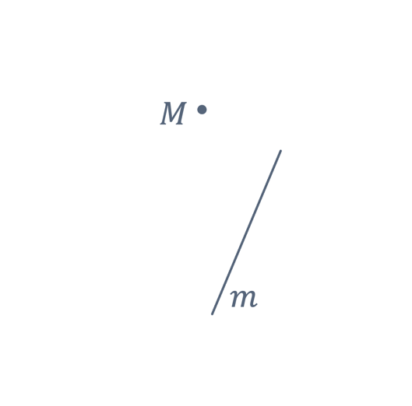

Доведення:
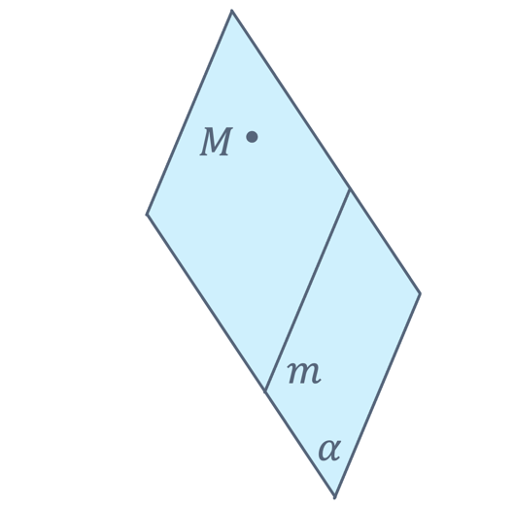 |  |  | 1) | Через дану пряму $m$ і точку $M$ побудуємо площину $α$.
2) | Побудуємо через площину $β$ таку, що проходить через пряму $m$, але не співпадає з площиною $α$. |  |  |  |  | 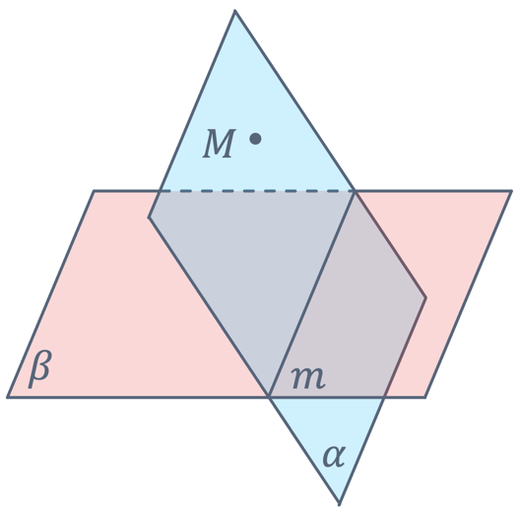
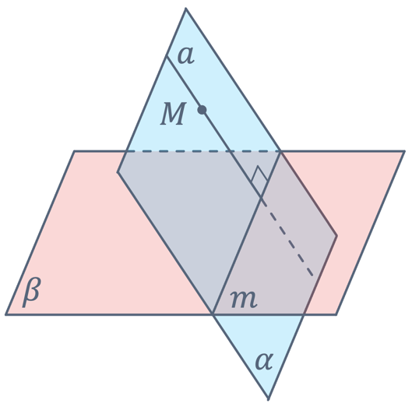 |  |  | 3) |  | У площині $α$ через точку $M$ побудуємо пряму $a⊥m$.
4) |  | У площині $β$ через точку перетину прямих $a$ і $m$ побудуємо $b⊥m$. |  |  |  |  | 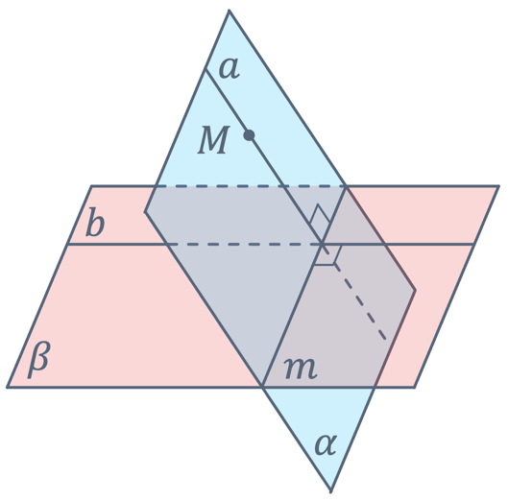
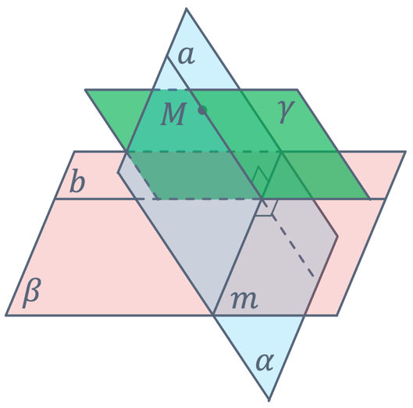 |  |  | 5) |  | Через прямі $a$ і $b$ побудуємо площину $γ$.  Площина $γ$ – шукана, оскільки площина $γ$ проходить через точку $M$ і перпендикулярна до прямої $m$ за ознакою перпендикулярності прямої і площини.  Доведено.

- Підсумок уроку
- Поясніть, які прямі називаються перпендикулярними
- Поясніть, як визначити, чи є пряма перпендикулярною до площини?
- Поясніть, що слідує з того, що пряма перпендикулярна до площини?
- Сформулюйте властивості взаємно перпендикулярних прямих і площин

- Домашнє завдання
Опрацювати §6, вивчити властивості, ознаку і означення;  Виконати № 6.4; 6.10; 6.19 | О.С. Істер  (2018)
Опрацювати §5, п.33-34 опрацювати;  Виконати № 33.3, 33.7, 34.5, 34.8 | А.Г. Мерзляк  (2018)

